**Одна на всех!**

Юнармейцы Новгородского района представили регион в финале Всероссийской военно-спортивной игры «Победа».

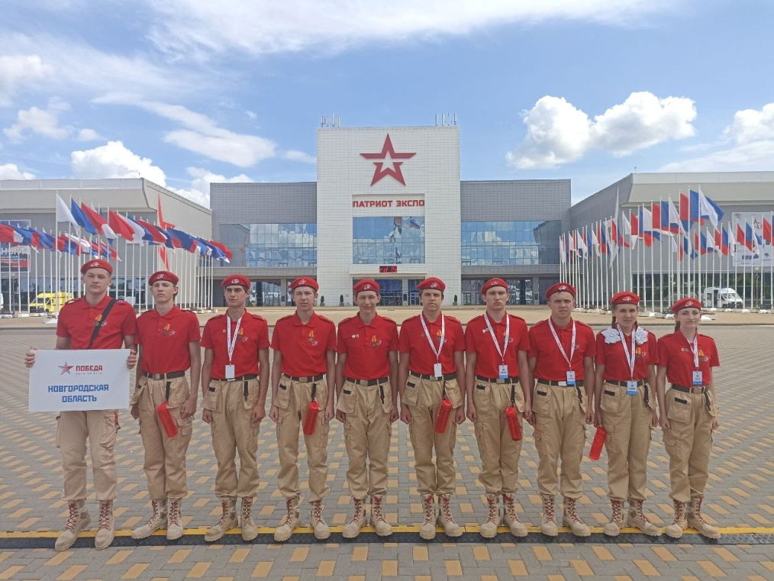

На прошлой неделе в Москве стартовал финал Всероссийской военно-спортивной игры «Победа», которая проводится на протяжении 20 лет и продолжает традиции легендарной «Зарницы».

На подмосковный полигон Алабино приехали ребята из 84 регионов страны, включая школьников из Донецкой и Луганской народных республик, Запорожской и Херсонской областей.

Право представлять Новгородскую область заслужила команда юнармейцев Сырковской школы под руководством педагога Дмитрия Сидорова. В столицу наша делегация отправилась во главе с заместителем начальника регионального штаба «Юнармии», специалистом по допризывной подготовке районного Дома молодёжи Алексеем Ивановым.

Игра «Победа» состояла из нескольких этапов. В конкурсе «Статен в строю, силён в бою» команды выполняли строевые приемы. На эстафете «Огневой рубеж» показывали навыки неполной сборки и разборки автомата Калашникова. Кроме того, юные патриоты подготовили видеовизитки, посвященные малой родине. Команды рассказывали о местных традициях, достопримечательностях и ценностях.

Главным мероприятием стала тактическая игра на местности «Дорога победителей». Участники, следуя определенному маршруту, проявили навыки в ориентировании на местности и действии в чрезвычайных ситуациях.

Об итогах игры рассказала председатель регионального совета РДДМ «Движение первых», начальник областного штаба «Юнармии» Татьяна ЛАРИЧЕВА:

– Команда Новгородской области достойно выступила, заняв 39-е место среди 84 регионов. Золотая середина – это очень хороший результат, и мы гордимся нашими юнармейцами. Чтобы попасть на всероссийский финал, ученики Сырковской школы в течение двух лет усердно занимались, много тренировались, участвовали и побеждали в конкурсах, а по итогам 2022 года были признаны лучшим юнармейским отрядом. Уверена, что приобретенные знания и опыт будут полезными для ребят и помогут им добиваться поставленных целей.